Evaluación módulo 3

Nombre del estudiante:
Fecha: Sección:
Responde

- ¿Cómo se le llama a un conjunto de oraciones acerca de un mismo tema?

- ¿Cómo deben ser las ilustraciones en un trabajo de investigación?

- Completa el organigrama. Coloca los temas de la lista en el organizador, según su relación.
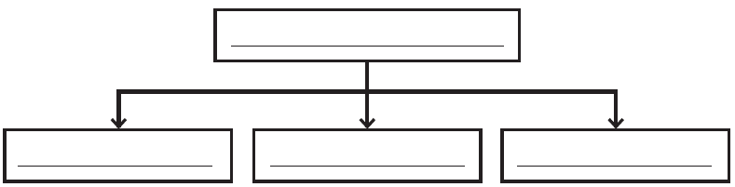
• partes del libro • tipos de libro • bibliotecas • libros

- ¿Cuál de los siguientes contiene las ideas secundarias de un tema general?
a. oración principal b. palabras c. subtema d. tema

- ¿Por qué crees que otra persona debe revisar tu investigación, cuando esté terminada?

- ¿Cuál es la máxima autoridad de un municipio?

- ¿Qué es lo que compone a un municipio?

- Sigue las instrucciones de lo que debes realizar en el siguiente mapa.
• coloca líneas horizontales en la zona 1.
• coloca líneas verticales en la zona 9.
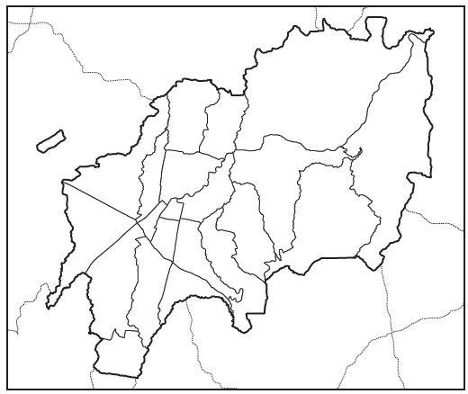

- Subraya la zona en la que se encuentra el Cementerio General.
a. zona 4 b. zona 2 c. zona 3 d. zona 6

- Subraya la zona en la que está ubicada la Universidad de San Carlos de Guatemala.
a. zona 10 b. zona 12 c. zona 3 d. zona 12

- ¿Por qué debemos conocer las señales de tránsito?

- ¿Cómo se le llama a la parte más antigua de la Ciudad de Guatemala?

- Escribe cuatro tipos de comunidades a los que tú perteneces.

- Escribe cuatro medios de transporte terrestre.

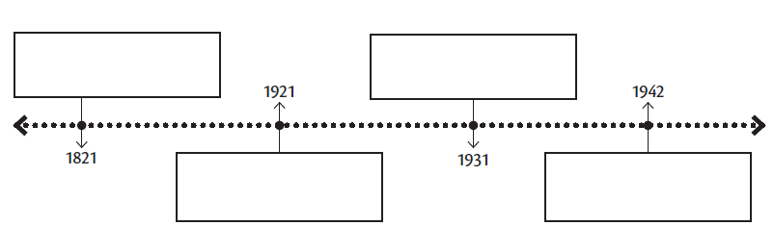
15. Completa, en cada fecha, los sucesos de la historia del Palacio Nacional.

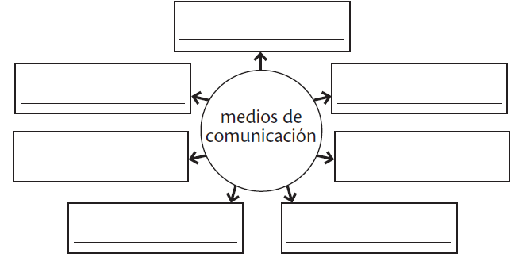
- Completa el siguiente organizador gráfico acerca de los medios de comunicación que estudiaste.

- Subraya el medio de transporte que se empezó usar en la Primera Guerra Mundial.
a. balsas b. submarinos c. barcos con velas d. canoa

- Subraya el medio de transporte que ha servido para que el hombre viaje al espacio.
a. cohete b. globo c. dirigible d. avión

- ¿Cuál norma crees que es la más importante al estar frente a la bandera?

- ¿Cómo se le llama al valor que realizas cuando ayudas a las personas que tienen alguna escasez o que están atravesando por una dificultad?

- Escribe los 2 tipos de servidores públicos que trabajan para el gobierno.

- En la siguiente tabla aparece un problema municipal, escribe una solución que ayude a resolverlo.

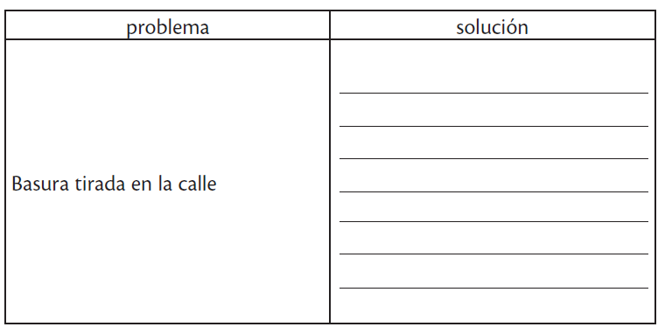

- Subraya a la máxima autoridad de la municipalidad.
a. presidente b. alcalde c. síndicos d. concejales

- ¿Cómo debe comportarse un servidor público?

